Ung thư tuyến tụy - nguyên nhân, triệu chứng và cách điều trị
Ung thư tuyến tụy là một bệnh mà trong đó các tế bào ung thư hình thành trong các mô của tuyến tụy. Phần lớn các trường hợp ung thư tuyến tụy bắt đầu trong các tế bào ngoại tiết. Bài viết dưới đây trình bày chi tiết về nguyên nhân, triệu chứng và cách điều trị bệnh để bạn hiểu rõ về bệnh hơn.
Tuyến tụy là một cơ quan trong ổ bụng nằm vắt ngang phía sau phần dưới của dạ dày. Trong tuyến tụy, các tế bào tuyến tụy ngoại tiết sản xuất dịch tiêu hóa, trong khi các tế bào tuyến tụy nội tiết sản xuất các nội tiết tố insulin và glucagon – đây những yếu tố điều hòa lượng đường huyết của cơ thể.

NGUYÊN NHÂN CỦA UNG THƯ TUYẾN TỤY﻿
Hiện nay, người ta vẫn chưa biết được chính xác nguyên nhân gây bệnh. Tuy nhiên, những người có các yếu tố nguy cơ nhất định sẽ có nguy cơ mắc bệnh cao phát triển ung thư tuyến tụy hơn so với nhữn người khác. Các yếu tố nguy bao gồm:
Hút thuốc: Người hút thuốc lá rất có nguy cơ cao phát triển ung thư tuyến tụy. Những người nghiện thuốc lá nặng có nguy cơ cao nhất
Bệnh tiểu đường: Người bị tiểu đường có nhiều khả năng phát triển ung thư tuyến tụy hơn những người khác.
Tiền sử gia đình: Một người có mẹ, cha, chị em, hoặc anh em bị ung thư tuyến tụy sẽ có nguy vơ cao mắc bệnh này.
Viêm tụy (viêm nhiễm tuyến tụy): Bị viêm tụy trong một thời gian dài có thể làm tăng nguy cơ ung thư.
Béo phì: Những người thừa cân hoặc béo phì có nhiều nguy cơ bị ung thư tuyến tụy hơn những người khác.

CÁC TRIỆU CHỨNG
Các triệu chứng của ung thư tuyến tụy thường mơ hồ và vì tuyến tụy nằm đằng các cơ quan khác nên khi chẩn đoán và phát hiện thì bệnh đã ở giai đoạn nặng. Sụt cân không rõ nguyên nhân là một trong những triệu chứng sớm của bệnh. Đau giữa bụng hoặc vùng bụng trên là triệu chứng khi bệnh ở giai đoạn muộn.
Các triệu chứng khác bao gồm khó tiêu, đầy hơi và đi đại tiện có nhiều nhớt nếu ung thư phát triển và làm tắc ống tụy khiến các men tiêu hóa không được giải phóng vào đường ruột.
Vàng da hoặc mắt bị trắng dã – cũng có thể là một dấu hiệu cảnh báo khối u chèn ép các ống dẫn mật.
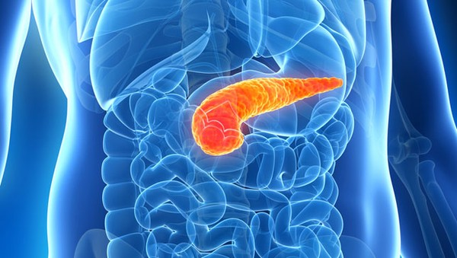
CHẨN ĐOÁN & ĐÁNH GIÁ
Nếu nghi ngờ mắc ung thư tuyến tụy, bệnh nhân cần chụp cắt lớp vi tính (CT scan) ổ bụng. Ngoài ra, chụp cộng hưởng từ (MRI) cũng có thể được thực hiện để giúp các bác sĩ có được hình ảnh của tuyến tụy và hỗ trợ cho quá trình điều trị.
Nếu bệnh nhân được chẩn đoán mắc ung thư tuyến tụy, bệnh nhân có thể thực hiện nội soi mật tụy ngược dòng (ERCP). Thủ thuật này sử dụng một đầu dò sợi quang đưa vào vào dạ dày và ruột non, nơi các ống dẫn của tuyến tụy chảy vào. Thuốc phản quang sẽ được tiêm vào các ống dẫn của tuyến tụy và chụp ảnh các cơ quan, cho phép bác sĩ nhận biết các bất thường của ống tụy. Trong suốt quá trình ERCP, bác sĩ có thể cắt các mô ra để làm sinh thiết.
Một phương pháp khác là siêu âm nội soi (EUS) sử dụng một thiết bị siêu âm để chụp các hình ảnh của tuyến tụy từ bên trong ổ bụng. Thiết bị siêu âm được truyền qua một đầu dò sợi quang được đưa xuống thực quản và vào dạ dày ghi nhận các hình ảnh. Bác sĩ cũng có thể lấy một mẫu các tế bào để làm sinh thiết trong quá trình siêu âm nội soi.
ĐIỀU TRỊ & CHĂM SÓC
Ung thư tuyến tụy có thể được điều trị bằng nhiều phương pháp. Ở giai đoạn sớm, ung thư có thể được điều trị và chữa khỏi bằng phẫu thuật. Sau phẫu thuật, bệnh nhân sẽ được điều trị hỗ trợ trị bằng hóa trị hoặc xạ trị.
Tuy nhiên, với bệnh nhân được chẩn đoán mắc ung thư tuyến tụy nặng thì không thể áp dụng phẫu thuật. Trong trường hợp này, bệnh nhân sẽ được chỉ định điều trị bằng phương xạ trị, hóa trị hoặc kết hợp cả hai để giảm kích thước khối bướu, giảm các triệu chứng và kéo dài cuộc sống.

